几种披萨的配方与制作

披萨薄饼的做法
烘焙原料/调料：
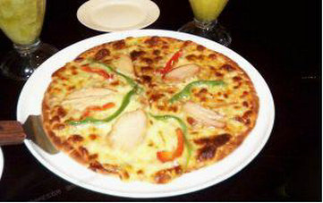
白饭：300克
腊肠： 适量
青辣椒： 1条
小蕃茄： 数颗
起司丝： 适量
美乃滋、蕃茄酱： 各2大匙
奶油： 少许 。
制作方法：
1.手掌上涂一层奶油，将白饭捏成扁圆形饼状饭糰。
2.热平底锅，待奶油放入熔化后，将饭糰略煎呈金黄色备用。
3.青辣椒洗净后切成轮状，去籽备用。
4.将美乃滋与蕃茄酱调匀，涂在煎好的饭糰上，再将腊肠、小蕃茄切成薄片，与青辣椒一起摆在上面，撒上起司丝，放入烤箱以中火(170℃～180℃)约烤10分钟即可。

番薯腊肠披萨的制作方法
烘焙材料：
饼皮：低筋面粉100g、无盐黄油50g、盐1/8T、蛋黄1个
馅料：中型红薯1个、腊肠1截、青椒1/2个、红椒1/2个
酱料：洋葱1/4个、辣椒酱1大勺、番茄酱2大勺
番薯腊肠披萨的制作方法：
酱料的做法：
1．洋葱切丁，锅烧热，放入洋葱，小火煸炒；
2．煸至洋葱丁变软、发黄，加入辣椒酱；
3．加入番茄酱；
4．翻炒均匀，盛出待用；
5．腊肠去掉肠衣，切薄片；
6．番薯去皮，切薄片。
披萨的制作：
1．低粉细致过两遍筛；
2．在面粉中加入细盐；
3．蛋黄打散，加入清水，搅拌均匀；
4．将蛋液加入面粉；
5．将黄油加热至溶化，加入面粉；
6．盖上容器的盖子，使劲上下晃动；
7．摇晃至面粉结块；
8．用橡皮刮刀将结块的面粉刮到保鲜膜上；
9．隔着保鲜膜将面粉整成面团，放入冰箱冷藏30分钟左右；
10．冷藏后发面团取出，盖上保鲜膜，用擀面杖擀成0.5厘米的薄片；
11．将面饼扣在披萨盘上，四周贴紧，去除多余的边角料；
12．用叉子在面饼上叉出小孔；
13．在面饼上盖上油纸，铺上小石子，烤箱160度预热，放入烤10分钟；
14．去除石子，继续烤5分钟；
15．趁热刷一层蛋液；
16．均匀涂一层酱料；
17．将番薯片、腊肠片及青红椒圈交错放入饼底；
- 撒上刨好的马苏里拉，180度，烤30分钟左右即可。
夏威夷披萨的配方与制作
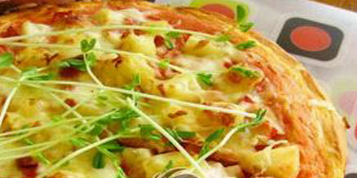
(夏威夷披萨)
烘焙原料:
饼底:干酵母7g,高筋面粉200g,水100ml,盐1/2茶勺,糖1/4茶勺,橄榄油1/2茶勺.
表层馅料:番茄1个,番茄酱适量,盐一撮,菠萝罐头半罐(100g左右),火腿150g,马苏里拉芝士适量(按个人口味)
装饰用:雪豆苗一小把.
烘焙过程:
1,将干酵母溶于温水当中10分钟,直至起沫,加入面粉中,加入盐,糖和橄榄油,揉搓成团.
2,用保鲜膜盖住,面团静置发酵1个小时左右直至面团成原来两倍大.
3,将面团压扁,用手指将面压开成圆形,这个分量大概可以做28CM直径的饼底,(我在MEL没有烤披萨的烤盘,所以直接用了烤蛋糕的模子,或者可以直接在大烤盘上铺锡纸,然后不用模子,直接将饼底压成圆形),用叉子在饼底上叉出小孔,留边缘处不叉.
4,番茄开水焯熟去皮,加少许盐,加入食品搅拌机里打成酱,涂抹在饼底,然后再涂适量的番茄酱.
5,火腿切丁,菠萝切丁(我用的是直接小丁的菠萝,哈哈,省事儿),撒在饼底上.
6,烤箱220度,烤20分钟左右,中间开箱一次,大概13-15分钟时,在表面撒马苏里拉芝士,待芝士融化上色即可.
7,我为了美观,在表面上撒了一小把雪豆苗~
培根鲜蔬披萨的配方与制作
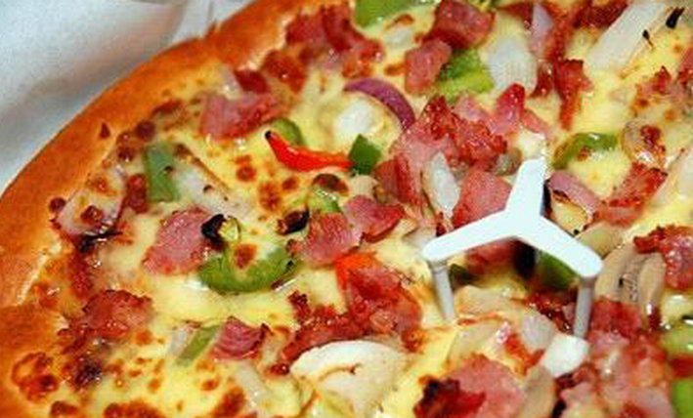
(培根鲜蔬披萨的制作)
烘焙原料：
饼皮：
A 中筋面粉220克、水115克、细砂糖20克、盐2克、速酵母粉2克
B 无盐奶油15克
内陷：番茄酱或披萨酱适量、培根4片、披萨乳酪丝适量、洋葱丁、番茄、青椒、黑橄榄各适量
烘焙过程：
1、饼皮材料A揉成团后加入无盐奶油继续揉制成光滑面团，基本发酵约70分钟（胀至２倍大）。
2、将基本发酵完成的面团滚圆，盖上保鲜模松弛15～20分钟，接着撒些手粉防沾，以擀面棍擀成薄圆饼状。
3、饼皮以叉子插出些小洞后，抹上一层番茄酱，撒上乳酪丝，然后均匀铺上馅料，最后再发酵约20～25分钟。
4、烤箱预热好，以上火200℃、下火190℃烘烤约23～25分即可。
原香烧烤鸡肉比萨的制作方法

烘焙材料（参考分量：6寸小比萨2个或8寸比萨1个）：

比萨面团：高筋面粉70克，低筋面粉30克，水65克，橄榄油7克，细砂糖5克，干酵母1克，盐1克，奶粉4克
比萨馅：橄榄油15克，蒜末20克，番茄酱80克，高汤(或水)30克，黑胡椒粉1/2小勺(2.5ML)，鸡腿肉160克(去骨后)，口蘑4个，洋葱40克，马苏里拉芝士80克
烘焙：烤箱中层，上下火210度，15分钟左右

原香烧烤鸡肉比萨的制作方法：
1、把制作pizza面饼的所有配料揉成面团，使劲揉，揉到面团变得十分劲道，抻开面团，面团能形成一张比较薄的薄膜(扩展阶段)，就可以了。把面团放在26度左右的环境下，盖上保鲜膜，发酵约1个小时，使面团变成2倍大。（关于面团的揉面发酵，请参考手工揉面发酵步骤图）
2、面团发酵的时候，我们可以着手准备PIZZA的馅料了。蒜剁成蒜末、口蘑切成薄片、洋葱切成丝、鸡腿肉切成小丁。锅烧热倒入橄榄油，再倒入蒜末炒出香味。
3、加入黑胡椒粉，炒出香味后，加入番茄酱、高汤（或水），转小火慢慢熬煮。
4、边熬煮边搅拌至浓稠的酱状。盛出备用。
5、将蘑菇放入烧热的锅里，翻炒至软，炒出蘑菇内的水分。炒完蘑菇，将洋葱也炒软，并盛出备用。
6、鸡腿肉倒入锅里炒熟（锅里不需加油，建议使用不粘锅）。炒熟的鸡腿肉和第4步炒好的酱混合拌匀。
7、马苏里拉芝士用擦丝器擦成丝。
8、做完这一系列事情，第一步的面团应该也发好了。当面团发酵到2.5倍大，用手指蘸面粉在面团上捅出一个窟窿后，窟窿既不塌陷也不回缩，就表示发酵好了。
9、发酵好的面团分成两份（如果做8寸的比萨，就不需要分了）。静置15分钟进行中间发酵。
10、中间发酵完成后，将面团擀成圆形，放入比萨盘，用手捏面团使面团完全贴合比萨盘的形状。如果没有比萨盘，直接将面团擀成圆形放在烤盘上亦可。
11、在面团底部用叉子戳一些小孔，以防止烤的时候饼底鼓起。
12、面团底部撒上一些 芝士，然后铺上和酱拌匀后的鸡腿肉。
13、再撒一层 芝士，铺上炒过的洋葱和口蘑。最后撒上一层 芝士（留少许，不要全撒完）。
14、放入预热好210度的烤箱，烤10分钟左右，当饼皮开始上色时取出，撒上剩余的 芝士，再放回烤箱烤5分钟，至饼皮呈棕红色即可出炉。

腊肠土豆披萨
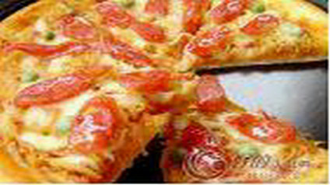
烘焙原料:(10寸或8寸批盘)
马苏里拉 (批萨用芝士) ( mozzarella )约150克
饼皮
高筋面粉150克，白砂糖2茶匙，盐1/4茶匙，酵母粉1茶匙，温水80或90克(我的面粉比较湿觉得用90克面太软了)，黄油15克
批萨酱
肥瘦肉糜2汤匙，洋葱碎1汤匙，大蒜蓉1茶匙，批萨草1茶匙 (可免)，蕃茄酱2汤匙，黑胡椒粉1茶匙，白糖2茶匙，盐适量，水适量，玉米淀粉2茶匙
批萨酱的制作方法:
锅内放约两茶匙的植物油,冷油爆香大蒜蓉,洋葱碎.放入肥瘦肉糜继续煸炒片刻.放入盐,白糖,蕃茄酱,黑胡椒粉,水,大火烧开后转小火煮制,煮至水快干的时侯放入一些水泡开的玉米淀粉,勾一点点芡.最后投入批萨草,起锅,因为肥肉糜会出油,如果有太多的油要漏去一些油..
批萨馅料
广式腊肠两支，土豆两颗切丝
烘焙过程:
1.饼皮材料集合图
2.酵母用温水泡开静置十分钟后,把所有材料混合在一起.
3.揉至面团光滑,放至温暖处发酵至两倍大.
4.发好以后,用手指沾干面插进面团不回缩即发酵完成
5.马苏里拉芝士提前十分钟从冷冻室取出,用刮刀削成条状或片状.削好后还是装在盒内放入冷藏室.
6. 批萨盘上涂上一层黄油( 虽然这是个不沾盘,不过有些黄油在底下就会把饼煎的香香的)
7.发好的面团整成饼形.中间薄,四围略厚一些..用餐叉均匀的叉上一些小孔(帮助饼排气)
8.涂上一层做好的批萨酱.
9.再洒上一层马苏里拉芝士.(底层的芝士要较多一点,这样馅料会很服贴地沾在上面)
10.土豆切丝，用少量盐，黑椒粉，黄油拌起来。腊肠切片。11.批萨铺好酱料和芝士后，再铺上一层土豆丝。
12.烤箱预热220度上下火，中层先放芝士土豆烘焙12分钟。
13.再放上芝士及腊肠烘焙8分钟即可。
香肠芝士披萨的配方与制作

烘焙原料：
面团部分：高粉150克、水或者牛奶80克、盐1/4小勺、白糖1/4小勺、黄油30克（分别使用的是15克、5克、5克、5克）、鸡蛋一个。
披萨酱：西红柿一个、青椒半个、洋葱半个、蒜瓣4个、黑胡椒粉、披萨草、盐、白糖各少许、番茄酱。
烘焙过程：
饼皮：
1.把除了黄油的部分全部揉成团。
2.加入15克黄油揉至面团光滑均匀后放置湿温处发至两倍大小。
披萨酱：
1.锅中加入5克黄油，放入蒜末、洋葱丁翻炒。
2.至洋葱软化时加入肉末翻炒至发白，加入西红柿丁翻炒。 3.加入多一点的番茄酱翻炒，加黑胡椒粉和披萨草。
4.熬至汤汁收干时即可。
5.青椒丁和洋葱片要事先煎一下除水份。
6.香肠也煎一下。
披萨：
1.平底锅中热5克的黄油，放入擀薄的面皮。
2.用叉子在面皮上叉小孔，防止饼皮不平。
3.小火烙10-15分钟时翻面，烘焙3-5分钟后翻面。翻面之前再加入5克的黄油。
4.关火，在饼皮上抹上披萨酱，加入刨好的奶酪丝，我用的是马苏里拉，这种拉丝效果特好，而且味道不错。
5.放上一层香肠、一层奶酪丝，再放一层青椒丁和洋葱，撒些奶酪丝。
6.再放些香肠片，撒些奶酪丝。

美味Pizza的配方与制作

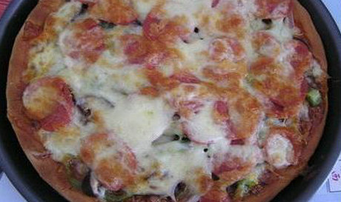
配方
海带丝的方子
1. 饼皮材料（8英寸PIZZA盘）：
干酵母2克（2/3小匙）温水 90毫升（90克） ，中筋面粉150克 糖1/2大匙 盐1/4小匙
橄榄油 10克（可用色拉油代替； 也可根据喜好，使用15克黄油代替）
2. 温水溶于酵母，搅拌均匀，与面粉，糖， 盐混合成面团，再将橄榄油揉进面团 （刚开始加油的时候不好揉，过一会就好揉了。 不过做PIZZA的面皮没有面包那么讲究，一开始就把油加进去也可以的）
3. 加了油揉好的面团，盖上保鲜膜，放一旁发酵。 也可以放微波炉，再放一杯开水进去，产生热气和湿气，
帮助发酵（不过PIZZA饼皮要求没有那么严格， 根据自己口感把握需要发酵的程度就可以了） 面团放一旁发酵了，开始准备PIZZA汁和其他材料了。 这些是PIZZA汁的材料：洋葱1/4个，蒜头3瓣 （洋葱和蒜头可以根据喜好适当增减），橄榄油8克（可以用黄油或者色拉油代替）， 番茄沙司2大匙 水3大匙 （注意噢，番茄沙司和番茄酱不是同一个东西！）， 糖1/2大匙 盐1/8小匙 黑胡椒 1/4小匙 牛至叶（PIZZA草）1/2小匙 （没有就不加吧，加了味道比较好）
4. 洋葱蒜头剁碎（剁得碎一点比较好）
5. 炒锅加热，放入橄榄油，将剁碎的洋葱，蒜头放入， 炒香（颜色开始变黄）；
将番茄沙司，水，糖，盐，黑胡椒，PIZZA草全部加入， 待开，关火即成PIZZA汁 （为了方便，偶是把除了洋葱， 蒜头以外的材料都给事先混在一起， 加的时候就一并加入了，免得慌乱，嘿嘿…… 这就是做好的PIZZA汁
6. 这些是准备的PIZZA饼皮上要加的材料 切丝的马苏里拉奶酪（80克），红椒丝，火腿丝，甜玉米粒
（自家喜欢什么就加什么吧，多少也自己把握，这些是比较随意的）
7.面团取出，滚圆，放PIZZA盘上松弛10分钟 8.待面团松弛完成，用手推啊推，直到将起推到盖满PIZZ盘， 成一个饼。边上稍注意一点，给推个边起来。上面用牙签扎孔。
9.PIZZA汁抹到面饼上，边缘就不抹了。 抹好之后，铺一些奶酪丝，差不多10-15克左右就好了。
（图片上只铺了一些，还没铺完）
10.准备的材料除了剩下的奶酪丝以外，全部铺到饼皮上。 边缘刷上鸡蛋液
11. 烤箱预热200度
PIZZA入烤箱中下层，200度，上下火15分钟
取出，将剩余的奶酪丝铺上，入烤箱，再5分钟左右，奶酪丝化掉，即可。
金枪鱼火腿pizza的配方与制作
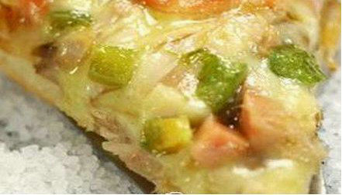

高筋面粉210克，低筋面粉90克，水195克，橄榄油20克，细砂糖15克，干酵母1小勺，盐1小勺，奶粉12克。
pizza馅料：
家庭自制pizza酱9大勺，马苏里拉芝士(Mozzarella)360克，金枪鱼、火腿、青椒适量。
烘焙：烤箱中层，200度，约15分钟。分量：3个8寸pizza。
1、把制作pizza面饼的所有配料揉成面团，使劲揉，揉到面团变得十分劲道，抻开pizza面饼：
面团，面团能形成一张比较薄的薄膜(扩展阶段)，就可以了。把面团放在26度左右的环境下，盖上保鲜膜，发酵到变成2倍大(夏天放在室温就可以)。
2、面团发酵的时候，可以准备其他材料。把火腿、青椒切成丁，金枪鱼罐头滤去汁液。
3、马苏里拉芝士刨成丝。
4、约需要1个小时后，面团能发酵到2倍大(夏天温度高的话，发酵时间会缩短)。
5、把发酵后的面团挤出空气，分成需要的份数(比如做8寸的，就分成3份)，放在室温下醒发15分钟。
6、案板上洒一些面粉，把醒发好的面团放在案板上，用手掌按扁。
7、以制作8寸pizza为例，用擀面杖把面团擀成约8寸大小的圆形面饼。
8、必要的时候，可以用手掌帮忙，将面饼整形成中间薄四周厚的形状。
9、烤盘垫锡纸或者涂油，把面饼铺在烤盘上，在面饼中间用叉子叉一些小孔，防止烤焙的时候饼底鼓起来。
10、在饼底上涂一层橄榄油，放在室温下发酵20分钟。
11、挖三大勺家庭自制pizza酱在面饼上，用毛刷或者勺子等工具将pizza酱涂抹均匀。
12、pizza酱要尽量涂得均匀一些，饼外围大约1CM不需要涂酱。
13、涂抹好pizza酱后，均匀撒上一层马苏里拉芝士(约50克)。
14、撒上火腿丁，并再撒一下马苏里拉芝士(约20克)。
15、铺上金枪鱼，继续洒一层马苏里拉芝士(约20克)。
16、撒上青椒，在表面铺上几片完整的火腿片。放进预热好的烤箱烤焙。出炉前5分钟取出来，撒上剩下的马苏里拉芝士(约30克)，再放进烤箱5分钟。表面撒一些芝士粉，吃起来会更香。
1、关于饼底的制作，有很多配方不需要揉到扩展阶段。然后，对于厚底pizza来说，揉到扩展阶段后，面饼的口感会更好。并且，因为面皮不易扯破，有利于之后的整形。
2、制作pizza并不一定需要pizza盘，这样反而会制约我们的发挥。将面团直接擀成中间薄周围厚的圆形，放在烤盘上就可以制作pizza了。
3、pizza中的馅料可以根据自己的喜好而改变，你也可以使用你喜欢的其他蔬菜与肉类，但需要注意一个原则，就是先铺肉类，再铺蔬菜，并且每铺一层都撒上一些马苏里拉芝士。如果是水分比较大的蔬菜，需要先炒一下，控干水分，否则pizza水分会太大。
4、马苏里拉芝士是制作pizza的专用芝士，不推荐用其他芝士代替。马苏里拉芝士在较大型的超市里有售，可能中文译名会有不一致，请认准英文名Mozzarella。如果买到的是块状芝士，需要刨成丝以后再用，但现在超市里也有已经刨好的马苏里拉出售。
5、如果不想自己制作pizza酱，可以使用市售的番茄沙司代替，但切记涂上番茄沙司以后，洒一点牛至叶(Oregano)，做出来的pizza味儿才地道。但还是推荐使用家庭自制pizza酱，味道绝妙。
6、不同的面粉吸水性不同，在和面的时候，如果遇到面团太干或者太稀的情况，请酌情调整水量，以达到合适的软硬程度。
简易披萨的配方与制作

配方原料：
切片面包、番茄酱、洋葱丝、美国杂菜少许（就是玉米，青豆，胡萝卜粒，点缀用的，口感也不错）、蘑菇小块、青椒红椒丝、台湾草虾、培根切片（雨润的精选就可以了，又便宜又好吃）、蟹肉棒切丁、马苏里拉披萨专用Cheese（超市有卖，块状的也可以了，但效果肯定没有马苏里拉好，千万别买涂抹Cheese）
披萨料：
1. 台湾草虾用水煮熟，去壳去筋。
2. 少许油起油锅，洋葱爆香，把美国杂菜，蘑菇块，青椒红椒丝，台湾草虾，培根片，蟹肉棒丁丢进去放一点点盐，炒熟（因为是简易版，烤的时间短，所以要炒熟，如果是做披萨，那小炒一下，或者用水焯一下就可以了）。
披萨酱：偷懒用番茄酱代替好了，超市也有专用披萨酱买。
做披萨：
1. 切片面包去边（根据面包状况，其实去不去无所谓，我用艾维尔的面包，没去边也挺好）；
2. 抹一层番茄酱；
3. 满满撒一层Cheese（超市有切好丝的Chesse，如果买了块状的，那就只好自己切丝，麻烦）；
4. 把做好的披萨料放上去（建议料切小点，这样就算黑心拼命放也不至于太难看）；
5. 再撒一些Chesse6. 家里有烤箱的同志就幸福啦，放进烤盘，丢进烤箱，烤5分钟就OK啦，注意Chesse融化就行了，小心面包边缘容易烤焦，没有烤箱的同志也不用悲伤，如果微波炉是带烧烤功能的也一样可以烤。实在没有烤箱也没有烧烤功能的微波炉的，那么起只煤炉吧！

